Аннотация рабочей программы

Краткая характеристика программы

Название программы

Срок, на

который

разработана

программа

2023-2024

Рабочая программа по геометрии

Рабочая программа по математике на уровне основного общего образования

составлена в соответствии с ФГОС ООО ( утвержден приказом Министерства

просвещения РФ № 287 от 31.05.2021 года в редакции приказа № 568 от

8

класс

1

8.07.2022), Федеральной образовательной программой основного общего

образования (утверждена приказом Минпросвещения России от 18.05.2023 под

370), Федеральной рабочей программой по математике, Основной

образовательной программой основного общего образования МБОУ СОШ №7

№

п.Коммаяк.

ЦЕЛИ ИЗУЧЕНИЯ УЧЕБНОГО КУРСА

Геометрия как один из основных разделов школьной математики, имеет

своей целью обеспечить изучение свойств и размеров фигур, их

отношений и взаимное расположение, опираясь на логическую, доказательную

линию.

Необходимость изучения геометрии на уровне основного общего

образования заключается в том, что обучающийся учится проводить

доказательные рассуждения, строить логические умозаключения, доказывать

истинные утверждения и строить контрпримеры к ложным, проводить

рассуждения «от противного», отличать свойства от признаков, формулировать

обратные утверждения.

Также целью изучения геометрии является использование её как инструмента

при решении как математических, так и практических задач, встречающихся в

реальной жизни. Обучающийся должен научиться определить геометрическую

фигуру, описать словами данный чертёж или рисунок, найти площадь

земельного участка, рассчитать необходимую длину оптоволоконного кабеля

или требуемые размеры гаража для автомобиля. Этому соответствует вторая,

вычислительная линия в изучении геометрии. При решении задач практического

характера обучающийся учится строить математические модели реальных

жизненных ситуаций, проводить вычисления и оценивать адекватность

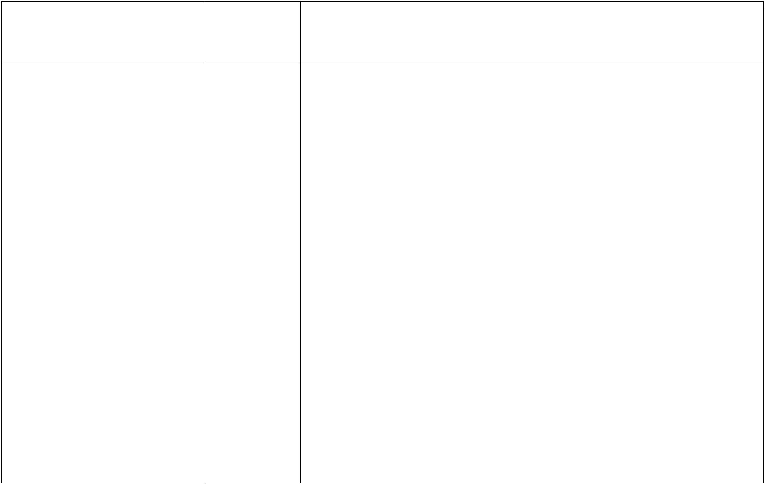

полученного результата.

Учебный курс «Геометрия» включает следующие основные разделы

содержания: «Геометрические фигуры и их свойства», «Измерение

геометрических величин», «Декартовы координаты на плоскости»,

«

Векторы», «Движения плоскости», «Преобразования подобия».

В седьмом классе изучаются основные геометрические фигуры и их

свойства; рассматривается взаимное расположение точек и прямых на

плоскости; вводятся понятия равенства отрезков и углов; доказываются

признаки равенства треугольников; свойства равнобедренного треугольника;

признаки свойства параллельных прямых; выясняются соотношения между

сторонами и углами треугольника, между перпендикуляром и наклонной;

рассматриваются основные геометрические места точек и решаются задачи на

построение.

На изучение учебного курса «Геометрия» отводится 68 часов (2 часа в

неделю).

**Для реализации программного материала используются учебники:**

«

Геометрия. 7-9 класс» / А.В.Погорелов

